关于举办潍坊学院第八届大学生校园网络文化节的
通 知
学生工作处[2018]28号
各二级学院：
为深入贯彻党的十九大精神，纪念改革开放四十周年，学习贯彻学校三次党代会精神，推动我校校园网络文化建设，充分展现大学生爱党爱国、热爱生活、积极进取、团结向上的精神风貌，建设具有我校特色的网络文化，经研究，定于4--6月份举办第八届大学生校园网络文化节。现将有关事宜通知如下：
一、指导思想
深入贯彻党的十九大精神，纪念改革开放四十周年，贯彻学校三次党代会精神，争做合格网民，秀出潍院学子网络文化新风采。
二、 活动主题
纪念改革开放40年，畅想网络e时代。
三、活动时间
2018年4月—6月。
四、活动内容
见附件。
五、组织方式
本届大学生校园网络文化节由学生工作处(武装部）主办，大学生网络传媒中心承办7项活动，有关二级学院承办8项活动。主办单位负责确定活动主题，筛选审定活动方案，进行总体协调和总结表彰，承办单位负责活动的具体组织实施、有关音像和文字资料的收集整理、活动评奖宣传等工作。
六、活动要求
（一）认真落实活动方案，精心组织，报名方法均以书面形式报送承办单位。
（二）及时做好活动的影像、文字等材料的收集、存档及上报工作。
（三）做好活动的宣传工作，积极对活动进行宣传报道。投稿的数量与质量等将作为网络文化节优秀组织单位评选的重要依据。
（四）活动结束后，及时将所承办项目的活动总结、评奖依据以及评奖结果，分别以书面和电子版形式（纸质版须加盖学院公章）报学生教育科，联系人：郎斌，电话：8785379。
七、关注方式
活动过程及最终结果将及时在“学工在线”网站、网络文化节专题网站及学生工作官方微信、微博平台发布。
官方微信：wfuwyxg（潍院学工）。
官方微博：http://weibo.com/weifangxueyaun（潍院学工）。
- 活动表彰及闭幕式
统一发文表彰，为获奖个人颁发证书，为获奖单位颁发奖状或奖牌。闭幕式时间另行安排。
- 活动总负责人联系方式
柴硕：17863651306
未尽事宜，另行通知。
附件：
1、潍坊学院第八届大学生校园网络文化节活动日程
2、潍坊学院第八届大学生校园网络文化节活动方案
3、潍坊学院第八届大学生校园网络文化节参赛报名表
4、“青春学而无悔，岁月自成芳华”学霸评选大赛报名表
5、“拟出精彩人生”网络面试大赛简历填写样表
6、 面试技巧参考
7、 各承办单位微信公众号二维码

学生工作处(武装部）
二〇一八年四月十七日

附件1：
潍坊学院第八届大学生校园网络文化节活动
1.“传递网络正能量 ·奏响青春主旋律”网络安全专题报告会暨第八届大学生校园网络文化节开幕式
承办：大学生网络传媒中心
地点：图书馆报告厅
2.“时过境迁”摄影大赛
承办：大学生网络传媒中心摄影部
3.“四十年前的你，四十年后的我”征文大赛
承办：大学生网络传媒中心共建编辑部
4.“新时代·新理想·新征程”----青春无问西东 梦想砥砺前行
PPT演讲大赛
承办：大学生网络传媒中心网通站
5.“唯我青春”微视频大赛
承办：大学生网络传媒中心秘书处
6.PS大赛
承办：大学生网络传媒中心技术部
7.“青春朗读者”微视频朗诵大赛
承办：法学院
8.“对党说说心里话”--纪念改革开放四十周年系列微信留言活动
承办：法学院
9.“改革开放40周年、十九大及两会”网络知识竞赛
承办：马克思主义学院
10.“难忘1978”海报大赛
承办：经济管理学院
11.“青春学而无悔，岁月自成芳华”学霸评选大赛
承办：化学化工与环境工程学院
12.“大学生视频配音大赛”活动
承办：传媒学院
13.“拟出精彩人生”网络面试大赛
承办：体育学院
14. “增强全民海权意识”网络知识竞赛
承办：生物与农业工程学院
15.李玥玮老师“中国大学生在线”新媒体话题建设案例分享报告会
承办：大学生网络传媒中心
地点：图书馆报告厅

附件2：
潍坊学院第八届大学生校园网络文化节活动方案
（一）“传递网络正能量 ·奏响青春主旋律”专题报告会暨第八届大学生校园网络文化节开幕式
一、活动目的
提高同学们的网络安全意识，普及网络安全常识知识，营造良好的校园网络环境。
二、活动时间
4月17日16点10分。
三、活动地点
图书馆报告厅。
四、活动流程
1.开场致辞。
2.由特邀嘉宾作网络专题讲座，普及网络安全知识。
3.签名环节。
4.合影留念。
五、活动要求
1.各二级学院学生工作办公室需积极配合，做好活动前期宣传工作。
2.各二级学院要组织与会人员按时参加，要求落实出席报告会人数，参加学生人数分别为16人。
3.报告会前十五分钟入场完毕，按坐区图就座。
4.报告会期间，遵守会场纪律，保持会场安静。
5.签名活动期间，有序上台进行签名。
六、活动联系人及电话
柴硕 17863651306。

（二） “时过境迁”摄影大赛
一、活动目的
2018年是我国改革开放40 周年，1978年中共十一届三中全会胜利召开，中国共产党把中国带入了一个崭新的时代。参赛摄影图片记录着时代的变迁也记录着师生的成长，记录我们党我们国家的蓬勃发展，通过大赛，激发学生的爱党爱国情怀。
二、活动主题
回眸四十秋·圆梦新时代。
三、活动时间
活动征稿时间：4月17—5月3日。
海选照片时间：5月4—5月11日。
微信投票时间：5月12—5月19日。
专家评选时间：5月20—5月28日。
公布结果时间：6月上旬。
四、活动地点
主校区、安顺校区。
五、活动内容及要求
1.参赛作品要紧紧围绕“回眸四十秋·圆梦新时代”这一主题，通过组图表达改革开放40年来衣食住行等各个方面的变化，有一定的创新意识，可以是拍摄内容的创新，也可以是拍摄手法的创新，或者是后期制作的创新。参赛作品以组为单位（每组6幅图以内，需标明顺序号。照片统一为JPG格式，大小每张不超过10M），并附照片简介和参数，题材不限（字数一百字以内，尽量简洁，深刻），拍摄器材不限，手机、单反、微单、胶片机等都可。
2.比赛照片可进行加工处理（不接受合成照片，不得擅改影像原貌）。黑白照片、彩色照片皆可参赛。作品内容积极健康，切合主题，体现特色；作品须为保留原作品信息的原创作品，若无保留一律视为作废。
3.报名表（纸质版）在5月3日前送至大学生网络传媒中心办公室（5号公寓5190）。作品以附件形式压缩打包发至大学生网络传媒中心摄影部公共邮箱：wysheyingbu@163.com，文件名为学院+专业+班级+姓名+联系方式。（如：法学院2015级行政管理专业1班王某某，178xxxxxxxx）。
六、活动评比
本着“公平公正”的原则对所有参赛作品进行评定，评定程序及标准如下：
海选：挑选符合要求的优胜参赛作品40组，在“潍院学工”微信公众号平台进行投票，前15名进入复赛。
复赛：邀请专业人员结合照片内容，从创新程度、后期处理、主题表现、美感程度、思想深度五个方面进行评审。
七、奖项设置
一等奖1名、二等奖2名、三等奖3名 、优秀奖若干名。
活动结束后获奖作品将进行为期一天的摄影展览，具体地点另行通知。
八、活动联系人及电话
李萌倩 17685568595；
李保君 17853686139。

（三）“四十年前的你，四十年后的我”征文大赛
一、活动目的
四十年前父辈们为衣食住行而堪忧，四十年后的我们过着衣食无忧的生活，这些成果都是改革开放带来的。通过此次活动，让同学们深刻理解改革开放四十年以来父辈们的生活和我们现在生活的区别，引导他们意识到改革开放四十年以来的变化，积极拥护、参与、支持改革开放。
二、活动时间
报名投稿时间：4月24—5月7日。
初评时间：5月8—15日。
微信投票：5月16—23日。
终评时间：5月24—31日。
三、活动内容
1.征文内容
反映改革开放四十年来，个人、家庭和社会等方面发生的重大变化或取得的重大成就以及个人的所思所想，体现两代人或者三代人的时代对比。
2.征文要求
①参赛作品内容要主题明确，内容真实，积极向上。
②以记叙文、散文、议论文为主，也可以回忆录、访谈录、亲历记、随笔、诗歌等形式，可配与主题相关的图片，字数800—1500字（诗歌字数不限）。
③严禁抄袭、百度，一经发现取消参赛资格。
④参赛作品要写明学院、年级、班级、学号、姓名、个人联系方式。
四、活动对象
全体在校大学生。
五、活动流程
1.报名：按要求填写报名表，在5月7日前将纸质版报名表交至大学生网络传媒中心办公室（5号公寓5190）。
2.投稿：以电子版word形式将作品（另附一张生活照，后期投票需要）发送至共建编辑部邮箱：wfugongjian@163.com。
六、评审规则
初审：评审小组从所有作品中挑选优秀作品晋级复选投票阶段。
复选投票：“潍院学工”微信公众号平台进行网络投票。
终审：根据打分标准、投票结果，由评审小组评选出最终结果。
七、参赛要求
每个二级学院参加活动人数不少于10名。
八、奖项设置
一等奖1名，二等奖2名，三等奖 3名，优秀奖若干。
九、活动联系人及电话
侯鑫淼 15621788997；
吴 佳 17853687308。

（四）“新时代·新理想·新征程”----青春无问西东 梦想砥砺前行
PPT演讲大赛
一、活动目的
贯彻落实习近平新时代中国特色社会主义思想，学习贯彻学校三次党代会精神，活跃校园文化生活，通过活动，引导同学们认真思考如何渡过大学时期，树立正确的学习目标，珍惜大学时光，做好学业规划。
二、活动主题
“新时代·新理想·新征程”---青春无问西东·梦想砥砺前行。
三、活动时间
报名时间：4月25—5月4日。
上交作品时间：5月5—11日。
初评时间：5月12—15日。
决赛时间：另行通知。获奖名单于5月底公布。
四、活动要求
1.参赛人员根据要求填写报名表并交到大学生网络传媒中心办公室（五号公寓5190）。
2.活动承办方根据报名表上的信息核实PPT上交情况并进行统计。
3.邀请相关老师组成评审组对上交作品进行评选，按照60%的作品晋级原则，选出优秀作品，进入决赛（PPT演讲）阶段。
五、作品要求
1.上交作品一律为电子版格式，选用ppt软件制作，内容要求符合主题，题目及内容新颖。
2.参赛作品围绕自己所选题目，构思缜密，内容必须真实、积极，反映当代大学生真实内心世界。
3.文字准确，有条理，讲解清楚，易于理解。
4.整体美观、大方且能突出特色，可适当的插入视频和音乐。
5.不得抄袭，一经发现取消参赛资格。
六、奖项设置
一等奖1名，二等奖3名，三等奖 5名，优秀奖若干。
七、参赛要求
1.参赛人员须符合报名条件。
2.逾期未交作品者，按弃权处理。
3.参赛作品须在5月11日（周五）前以学院为单位传至大学生网络传媒中心网通站邮箱：wfxyzgdxszx@163.com(文件名格式样式：法学院2016级法学1班张**)。
4.每个二级学院参加活动人数不少于12名。
八、活动联系人及电话
房婷婷 17863656939；
王勋琦 17853680986。

（五）“唯我青春”微视频大赛
一、活动目的
提升在校大学生网络文化素养，激发创作热情，通过作品的网络传播，弘扬积极健康向上的网络文化，传递当代大学生的青春正能量。
二、活动主题
弘扬青春正能量 展现青春新风采。
三、活动时间
4—6月。
四、活动对象
全体在校生。
五、活动内容及要求
1.作品要求：作品须为原创，激发大学生的青春活力和创新精神，展示青年学生的青春风采和精神风貌，内容积极健康向上，遵守国家法律法规，符合第八届网络文化节主题，传递青春正能量。作品风格可展现大学生活的一天，可表述某个小故事，可展示个人技能，可具有一定创意的拍摄手段，可拍摄音乐创意短视频等多种表现形式。作品可用像素较高的手机、单反相机、摄像机拍摄，参赛者需提供MOV、MP4格式作品。作品时长原则上在2分钟以内，以60秒左右为宜（可借助最新流行的抖音，快手等短视频软件），短视频或音频时间限制在60—120秒。画面清晰，声音清楚，提倡标注字幕。
2.著作版权：提交作品版权和著作权等相关事宜，由申报人负责。主办方与承办方拥有对参赛作品进行宣传推广、展览出版的权利。
3.参赛方式：以学院为参赛单位，每个二级学院至少报3部短视频作品，每部作品作者限3-5人以内。
六、评选流程及规则
1.报名方式：4月24—5月7日为报名时间，参赛者填写报名表，报送至大学生网络传媒中心办公室（5号公寓5190）。
2.作品提交：5月8—18日，相关视频发送至指定活动邮箱：951487136@qq.com，或将作品拷到U盘送至大学生网络传媒中心办公室。
3.初选：5月19—23日，初选出优秀作品晋级复选投票阶段。
4.复选：5月25—30日，通过初选的作品在“潍院学工”微信公众号平台进行投票。
5.终赛：按照评审组所得分数（70%）和微信票数（30%）之和计算，评选出活动奖项。
6.获奖名单将于6月初公布。
七、活动奖项
一等奖1名，二等奖3名，三等奖6名，优秀奖若干。
八、活动联系人及电话
李振鹏 17863650311；
曲文煜 17853686882。

（六）PS大赛
一、活动目的
网络时代，用打字代替了面对面的交流，逐渐把发一封书信简化成发一条普通的社交软件消息，更多的时候仅用文字无法更好地表达情感，一张有趣的图片就可以解决这个难题。通过活动，引导当代大学生通过表情包来传递出新时代新的精神面貌。
二、活动对象
全体在校生。
三、活动流程及时间
1.报名：4月24—5月7日。
①参赛者填写报名表，送至大学生网络传媒中心办公室（5号公寓5190）。
②人员要求：每个二级学院不少于3组。
③海选征稿：5月14日之前，以学院为单位将作品发送至指定邮箱：zhang_bin910@163.com。
2.初选：5月15—17日，初选出优秀作品晋级进入复选投票阶段。
3.复选：5月18—23日，在“潍院学工”官方微信平台进行网络投票（点赞或评论），根据网友投票数和评审组评审投票数综合选出前20名。
4.终评：5月25—28日，对前20名作品进行最终评审。
5.结果公布：6月上旬。
四、参赛要求
1.参赛作品须为原创，设计者需要准备一套表格（2-10张），每张图片分辨率不小于100px*100px。
2.参赛作品题材不限，可以是影视截图配字，可以是真人的有趣照片（配字，文字要求语言文明，不能使用粗俗话语）或网上表情包进一步加工。避免将著名历史人物或政治人物庸俗化。作品内容要求体现特色。
3.所有作品以文件压缩包形式发送至大学生网络传媒中心技术部公共邮箱：939243423@qq.com。文件夹内可加一份文本形式的作品说明或感悟。文件命名格式为学院+专业+班级+姓名+联系方式（如法学院2017级行政管理专业1班XXX，178********）。
五、奖项设置
一等奖2名、二等奖6名、三等奖10名 、优秀奖若干名。
六、活动联系人及电话
张 斌 17853680063；
严官盛 17853680098。

（七）“青春朗读者”微视频朗诵大赛
一、活动目的
大力弘扬中华优秀传统文化，努力建设具有潍院特色、体现时代特征和具有凝聚力、引领力的潍院文化。
二、活动主题
放飞青春梦想·紧随时代脚步。
三、活动时间
报名时间：4月27—5月6日。
提交作品时间：5月7—16日。
初评时间：5月17—18日。
微信投票：5月19—26日。
终评时间：5月27—31日。
最终评选结果将于6月上旬公布。
四、活动要求
（一）作品要求：
1.每个二级学院选报参赛作品至少2个，可由本院师生共同参与，作品时间控制在3-5分钟。
2.作品须为原创，不得抄袭；内容充实、生动，重点突出，切合主题。朗诵篇目体裁不限，提倡弘扬中华优秀传统文化。
3.作品可用像素较高的手机、单反相机拍摄，形式新颖，可用具有创意的拍摄剪辑手段。
4.参赛者需提供MOV、MP4格式作品。要求画面清晰，声音清楚，结构流畅，提倡标注字幕。动作设计要遵循健康和安全的原则，充分体现作品特点。
5.表现力丰富，富有激情、感染力强，有良好的团队配合与交流，并能充分体现团队精神。
（二）著作版权：
提交作品版权和著作权等相关事宜，由申报人负责。主办方与承办方拥有对参赛作品进行宣传推广、展览出版的权利。
五、评选流程及规则
1.报名：参赛者将报名表报送到法学院学生会办公室（8号楼8316A室）。
2.作品提交：相关作品以学院为单位发送至指定活动邮箱：wfufxy2018@163.com（邮件名称格式：学院+作品名称）。
3.初选：初选出优秀作品晋级复选投票阶段。
4.复选：通过初选的作品在“潍坊学院法学院”微信公众号平台进行投票，最终得分将按照评审组所得分数（70%）和微信票数（30%）之和计算。
六、活动奖项
一等奖3名，二等奖5名，三等奖7名，优秀奖若干。
七、活动联系人及电话
徐 洋 17863658178；
王勋琦 17853680986。

（八）“对党说说心里话”--纪念改革开放四十周年系列微信留言
活动
一、活动目的
深入贯彻十九大精神，纪念改革开放四十周年，充分展现大学生爱党爱国、热爱生活、积极进取的精神风貌。
二、活动主题
“对党说说心里话”--纪念改革开放四十周年。
三、活动时间
4月--6月。
四、活动要求
1.法学院通过微信公众号推送爱国系列专题内容，全校师生可在其下方留言或者为最喜欢的留言作品点赞。最终根据留言内容质量及其点赞量综合考量，决定评奖等级。
2.留言内容要求思想健康、积极向上，有一定的深度，体现当代大学生的精神风貌。
3.留言字数在20-100字之间，重点突出，切合主题。
注：为评奖需要，请在留言内容后附加学院、姓名。
五、奖项设置
根据点赞数量及留言内容精彩程度评选出“最佳人气”奖10名，“真情流露”奖15名，“最佳网络文明”奖20名。
六、关注方式
1、活动过程及最终结果将及时在法学院官方微信发布。
2、请各院系新闻负责人添加QQ群：733652512，以便通知下发。
七、活动联系人及电话
徐 洋 17863658178；
王勋琦 17853680986。

（九）“改革开放40周年、十九大及两会”网络知识竞赛
一、活动目的
深入贯彻十九大精神，纪念改革开放四十周年，让广大学生了解波澜壮阔的改革开放的历史，熟知党的十九大对新时代绘就的宏伟蓝图，爱党爱国爱改革开放，自觉用中国梦激扬青春梦。
二、活动主题
跟随时代步伐，践行使命担当。
三、活动时间
初赛时间：5月10—11日。
决赛时间：5月19—20日。
公布结果时间：5月下旬。
四、决赛地点
马克思主义学院2109室。
五、比赛内容
（一）初赛
1．通过马克思主义学院微信公众号端口进入答题，设置为学院、学号、姓名登录，答题时间为15分钟。
2．比赛答题数量为20道，均为选择题，每题5分。
（二）决赛
1．初赛成绩前10的学院进入决赛，每个单位派3名选手参加，参赛人员于5月15日之前提交报名表至2号教学楼2207室，并将电子版发至活动指定邮箱：836373013@qq.com。以学院为单位分10个组抽签，通过抽签决定上场顺序，之后，每两个学院为一组进行PK。
2．必答题环节：在已经准备的10套竞赛题目，各学院参赛人员轮流答题，根据抽签顺序，选取专题进行答题，每套题均为选择题，其中包括5个单选，2个多选；单选每个4分，多选每个5分，共计30分。
评分标准：单选题答对一题，加4分，答错或不答不得分。多选题答对1个，加5分，单选、多选或选错均不得分。答题时间不能超过15秒，否则视为放弃答题。工作人员计时。
3．抢答题环节：共有5道单项选择题、1道多项选择题，由主持人按照选手按响抢答器的快慢决定哪个学院作答。
评分标准：单选题答对一题，加4分，答错或不答不得分。多选题答对，加10分，单选、多选或选错不得分，共计30分。答题时间不能超过15秒，否则视为放弃答题。
4．演讲环节，每个学院选派一名选手以《我与十九大》为题，脱稿演讲，时间控制在3分钟以内。
评分标准：由评委根据时间控制、演讲内容、语言表达、演讲效果、形象风度等五个方面打分。满分40分。
5.根据三个环节得分情况得出参赛选手个人成绩和集体成绩。
六、奖项设置
个人奖：一等奖2名，二等奖4名，三等奖8名。
集体奖：8个。
七、比赛要求
1．初赛每个二级学院参加答题人数不少于20人，少于20人的不计入团体名次。
2．初赛线上答题时间限制为早上九点到次日零点，答题系统关闭后对各学院成绩进行统计，之后进行公示。
3.公布各单位初赛成绩，并在微信公众号公布；决赛结束后的集体成绩和个人成绩在适当时机公布。
八、活动联系人及电话
鲁 璇 17853682303。

（十）“难忘1978”海报大赛
一、活动目的
通过大赛，描绘四十年的沧桑巨变，四十年的光辉历程，展现当代大学生积极向上的精神风貌和艺术创作水准，教育他们珍惜改革开放的成果，为祖国更美好的明天树立远大理想。
二、活动主题
纪念改革开放40周年。
三、活动流程
1.报名：4月27—5月7日，参赛者将报名表纸质版报送到经济管理学院大学生生活指导室（6405-1室）。
2.作品提交：5月 8—18日，以学院为单位将作品发送至指定活动邮箱：1303190499@qq.com。
3.初期海选：5月19—23日。
4.微信投票：5月24—31日。
5.专家评选：6月1—7日。
6.公布结果：6月中旬（届时会将对获奖优秀参赛作品进行展览,地点另行通知）。
四、活动内容
（一）海报内容
回顾改革开放四十年来个人、家庭和社会等方面的发展变化历程，结合在大学期间的亲身经历及所见所闻，以独特的视角，用创意海报的形式，绘制出对改革开放的印象与感受，展现改革开放的力量。
（二）作品要求
参赛作品的内容积极、健康、向上，并与改革开放四十年主题相契合。作品需富有美感、动感和时代感，具有统一的协调效果、艺术感染力和视觉冲击力。所有参赛作品需为原创，如在评审过程中发现抄袭现象，视为自动弃权。
作品大小： 42×57厘米大小。
作品格式：PSD或OPD格式，同时提交JPG格式成品图一张（两者打包成文件夹或压缩包之后发送至指定邮箱：1303190499@qq.com）。
文件名命名为作者学院+年级+专业+班级+姓名+联系方式（参赛作品一经投稿，概不退还，请参赛者留有备份）。
五、活动对象
在校大学生。
六、参赛要求
每个二级学院参加活动人数不少于10人。
七、奖项设置
一等奖5名，二等奖7名，三等奖 9名，优秀奖若干。
八、活动联系人及电话
秦春丽 17853687218；
吴 佳 17853687308。

（十一）“青春学而无悔，岁月自成芳华”学霸评选大赛
一、活动目的
贯彻学校三次党代会精神，提高学生学习的主动性和自觉性，展现当代大学生坚定理想、开拓创新、自强不息、奋发向上的时代风貌，通过典型宣传，发挥典型人物的示范和带动作用，发挥身边优秀大学生的导向作用，营造浓厚的榜样力量与学子楷模的朋辈教育氛围。
二、活动主题
“青春学而无悔，岁月自成芳华”。
三、活动时间
报名： 4月27—5月7日。
初评：5月8—18日。
终评：另行通知。
公布结果：5月下旬。
四、活动地点
另行通知。
五、评选范围
在校大学生。1000人以上的二级学院择优推荐3名同学参赛，1000人以下学院择优推荐2名同学参赛。
六、评选方案
（一）申报条件
1．政治立场坚定，模范遵守大学生守则和学校的各项规章制度，在学习、生活中展现当代大学生良好的道德品质和精神风貌，能感染带动周围的同学。
2.勤奋好学，潜心钻研，孜孜以求，具有较强的学习能力，在文化课排名中名列前茅，在同学中能起到很好的学习模范带动作用。
3.勇于拼搏，在各类学科竞赛方面表现突出，代表学校参加各级各类比赛，取得优异成绩。
4.阳光健康，积极上进，率真健康，有其独特的人格魅力或精神品质，能够用自己的健康阳光的性格感染周围同学。
5.能展现我校大学生风采，有助于提升学院形象和声誉的事迹。
（二）报名方式
1.填写《“青春学而无悔，岁月自成芳华”学霸评选大赛报名表》（附件4），提供各类奖学金证书复印件、四六级成绩单复印件、获奖证书复印件、教务处提供的成绩单（原件）等佐证材料。
2．以二级学院为单位报送至化学化工与环境工程学院学生工作办公室（8号教学楼8214室），电子版发送至邮箱：2730913636@qq.com。
（三）评比程序
评选过程遵循“公开、公正、公平”的原则，重点考察学生在学习风气、学习成绩、科技创新等方面的总体表现情况。
1．初评
对每个二级学院推荐的人选进行初评（按照成绩从高到低取前20名进入终评），初评结果将载“学工在线”网站及“潍院学工”、扬帆化海微信公众号公布。
2．终评
入选初评前20名的人选以PPT的方式汇报答辩，PPT汇报答辩时间限制在5分钟。
关注“扬帆化海”平台公众号进行投票，每一个人都可以投自己心目中的“学霸”一票，并最后按照排名，在终评中对应加分。
七、奖项设置
评选出“潍院学霸”10名，为获奖者颁发奖杯。
八、活动联系人及电话
马 超 17863656639。

（十二）“凝青春力量，展语言风采”大学生视频配音大赛
一、活动目的
为增强学生自主学习的积极性和竞争意识，丰富大学生课余生活，培养和造就更多全方位发展人才，为热爱语言学习与交流的学生提供一个新的平台。
二、活动主题
凝青春力量，展语言风采。
三、活动时间
报名截止时间：5月10日。
初赛：专业组（播音与主持艺术专业）5月16日19:00。
非专业组 5月17日19:00。
决赛： 5月24日16:00。
四、活动对象
全体在校生。
五、活动地点
天一楼（具体地点另行通知）。
六、评选流程及要求
1.参赛方式：每个二级学院推荐三到五名同学参赛，填写报名表，并于 5月10日前将报名表送至传媒学院学生工作办公室（天一楼7124室），参赛同学分为专业组和非专业组进行比赛，初赛两组分别进行，决赛两组同时进行。
2.活动形式：初赛需参赛选手自备视频（100s以内），请于5月16日08:00—16:00拷贝到传媒学院学生会办公室（天一楼7414旁），比赛采用现场配音的方式。决赛由承办方提供视频，视频类别包括动画片、运动、情感三类，可包含外语配音。参赛选手所用视频于比赛前一天发送到参赛选手的邮箱，比赛采用现场配音的方式。决赛评委聘请专业老师进行点评，现场打分。
七、评选要求及规则
本着“公平公正”的原则对所有参赛选手进行打分，从选手外貌、语言语调、视频类型（限初赛）、情感表现、观众反应等方面进行打分，最终去掉一个最高分和一个最低分，取平均值确定最终比赛成绩。
八、奖项设置
一等奖1名，二等奖3名，三等奖5名，优秀奖若干名 。
九、活动联系人及电话
李振鹏 17863660311；
张保莹 17853681757；
李 文 17853687119。
为方便通知，请各位选手加入QQ群：722456421。

（十三）“拟出精彩人生”网络面试大赛
一、活动目的
推动我校网络文化建设，引导大学生合理利用网络以利于自身发展，促进大学生全方面发展，掌握说话办事及演讲技巧，以在毕业就业时尽快适应当前社会形势。
二、活动方式
活动由线上预赛和线下决赛两个环节组成，参赛选手选择面试内容方向（面试内容方向通过潍院体院微信公众号进行宣传通知）后拍摄面试视频上传指定邮箱，由专业指导老师进行评价和打分，再结合微信公众号的投票情况，以参赛人员数量的30%晋级，晋级选手通过线下现场面试决赛，赛出名次。
三、活动时间及地点
报名截止时间:5月10日。
预赛时间:5月14日—18日。
决赛时间: 5月24日。
活动地点：①网络形式：通过网页链接进行简历和视频上传。
- 现场形式：地点另行通知。
四、参赛要求
学生以个人形式代表学院参赛，每个学院至少两人参赛，上不封顶。
五、报名方式
参赛人员于5月10日前通过微信公众号进行报名，并将纸质版报名表（附件5）交于体育学院办公室（204室），同时将个人简历及拍摄视频投放至指定邮箱：970239518@qq.com。
六、奖项设置
一等奖1名，二等奖3名，三等奖5名，优秀奖若干名。
七、活动联系人及电话
李乃林 17853681793。

（十四）“增强全民海权意识”网络知识竞赛
一、活动目的
深入贯彻十九大精神，纪念改革开放四十周年，学习贯彻学校三次党代会精神，增强在校大学生海权观念，普及海权知识。
二、活动主题
增强全民海洋意识，把握中国特色的海洋意识导向，深入贯彻十九大精神。
三、活动要求
1.参赛人员准备期间，积极了解国家千百年来的海权知识，牢记于心。
2.竞赛时须得本人参加，个人信息与所交报名表信息一致。
3.诚信作答，严禁违纪，否则取消评比资格。
4.竞赛结果排名参考答题时间和最终得分，请参赛选手注意掌握作答时间。
5.请参赛人员关注相关微信公众号，时刻了解竞赛相关情况。
四、活动流程及时间
1.报名：4月 27—5月7日。
①参赛者填写报名表，送至生物与农业工程学院学生工作办公室（8号教学楼8506室，办公时间：下午4:00—6:00）。
②人员要求：每个二级学院参加活动人数不少于20人。
2.备战时间：4月27—5月14日，所有报名参赛人员加入备战QQ群（海权知识竞赛群：737600824），统一修改名片为专业＋姓名，发放备战题库，积极备考。
3.初试：5月15—17日，在“潍院生物家园”微信公众平台进行网上答题，根据相同时间分数高者，综合挑选出前20名。
①答题时间为10分钟。
②题目内容：10道单项选择、10道多项选择题，每题均为5分。
4.复试：5月19—20日，在生物与农业工程学院指定教室进行赛前准备以及现场作答，所用时间少、答题精彩者得奖励分5分。
①赛前准备：8521教室（做好登记记录） 现场作答：8523教室。
②复试内容：共有标有数字1—20的20套竞赛题目，每套题中包括2道单项选择、2道多项选择、2道是非题、1道陈述题，根据所出题目（有关海权的诗词、名言、领导人讲话、政治时事等）进行自由阐述3分钟。每题均为5分，多项选择多选和少选都不得分。
③竞赛方式：参赛人员随机抽取标有数字1—20的标签，所抽到的数字既代表参赛人员的答题顺序，也代表所要竞赛的套题数。
④评比方式：评委根据选手的答题时间、阐述时间、阐述内容、语言表达进行打分。
⑤注意事项：选手注意控制答题时间以及阐述时间。
5.终评：5月21—22日，根据参赛人员初试和复试作答情况进行综合性评选。
6.结果公布：5月下旬。
五、奖项设置
一等奖1名、二等奖2名、三等奖3名 、优秀奖若干名。
六、联系人
赵洪亮 17853683293；
李志敏 17853683713。

（十五）李玥玮老师“中国大学生在线”新媒体话题建设案例分享报告会
一、活动目的
“中国大学生在线”网站由教育部主办、高等教育出版社承办，以建设中国特色社会主义网上思想文化阵地，打造社会主义核心价值体系教育传播平台为宗旨。潍坊学院作为中国大学生在线理事单位，多年来致力于与中国大学生在线网站交流合作，值此第八届大学生网络文化节召开之际，邀请“中国大学生在线”网站李玥玮老师莅临我校，与我校师生分享中国大学生在线新媒体话题建设案例。
二、活动时间
5月17日15：00。
三、活动地点
图书馆报告厅。
四、活动联系人及电话
柴 硕 17863651306。
附件3:
潍坊学院第八届大学生校园网络文化节参赛报名表
学院
参赛项目
参赛者姓名 |  | 性别 |  | 政治面貌
专业 |  |  | 年级
学号 |  |  | QQ
手机 |  |  | 组别  （配音大填写：专业组/非专业组）
E-mail |  |  | 组别  （配音大填写：专业组/非专业组）
承诺 | 本人承诺参赛作品为原创作品，且无一稿多投。若有知识产权纠纷或争议，其法律责任由本人自行负责，作品最终使用权和修改权归承办方所有。  承诺人签名 _______________
二级学院  盖章 | 签 章：  年 月 日
附件4：
“青春学而无悔，岁月自成芳华”学霸评选大赛报名表

姓名 |  | 性别 |  | 出生年月日
籍贯 |  | 政治面貌 |  | 民族
学院
年级 |  |  |  | 专业
联系电话 |  |  |  | 职务
个
人
事
迹
学  院  推  荐  意  见 | 签 章  年 月 日

附件5：
“拟出精彩人生”网络面试大赛报名表
姓名 |  | 性别 |  | 1寸近照
政治面貌 |  | 民族
学院 |  | 年级
专业 |  | 手机
现任职务
竞选岗位 |  |  |  |  | 是否服从调剂
竞选优势
所获奖项

附件6：
面试技巧参考
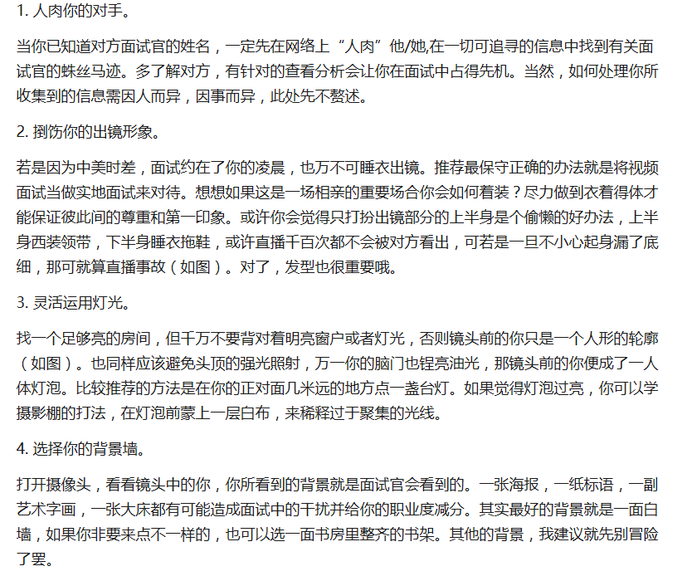
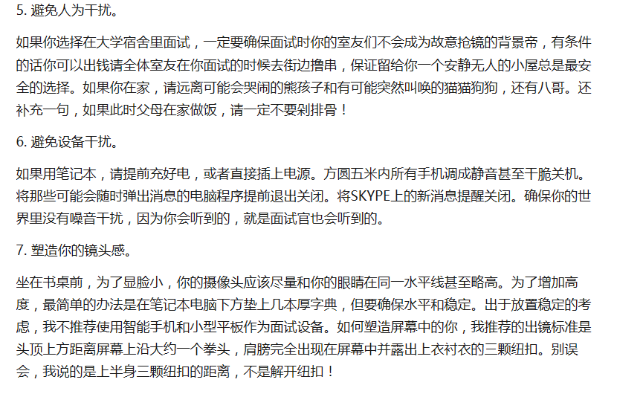

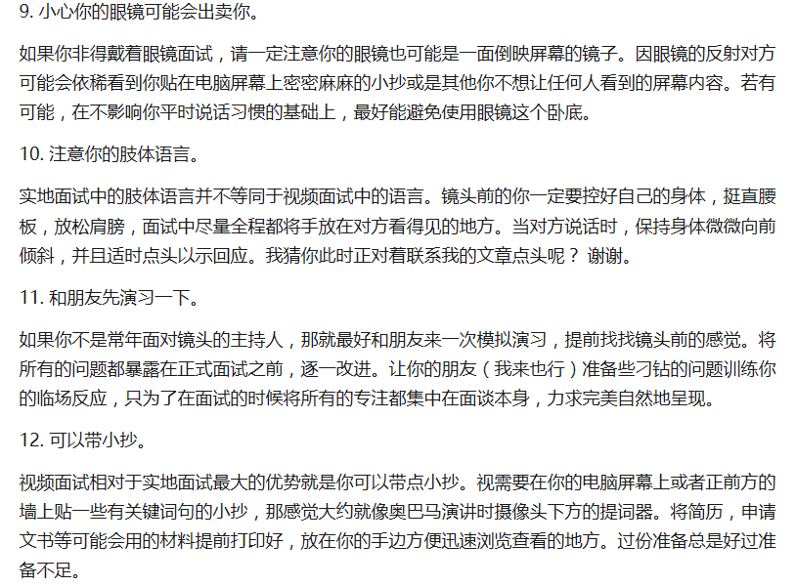
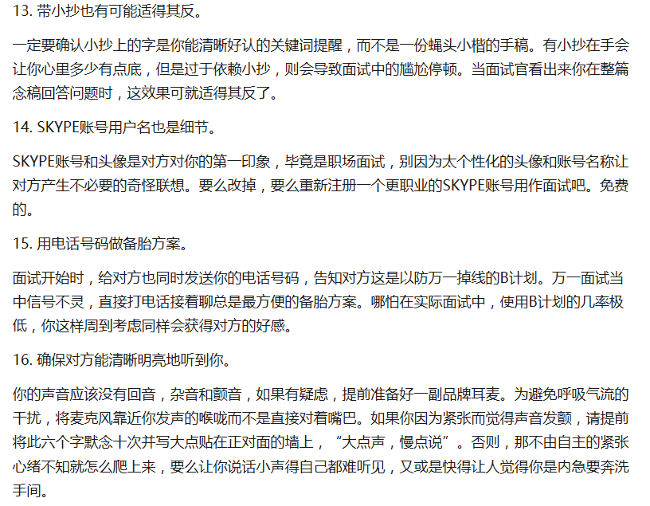

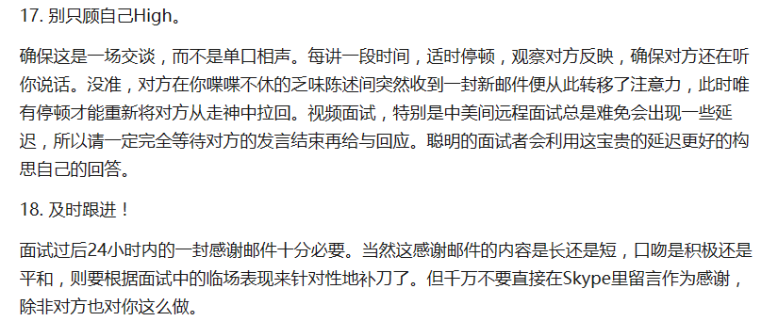

附件7：
主办单位及承办单位微信公众号二维码
主办：

潍院学工
承办：
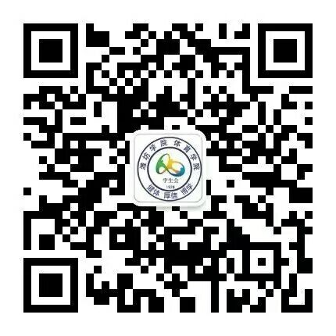
潍院体院 潍院经管


潍大传媒 化海扬帆

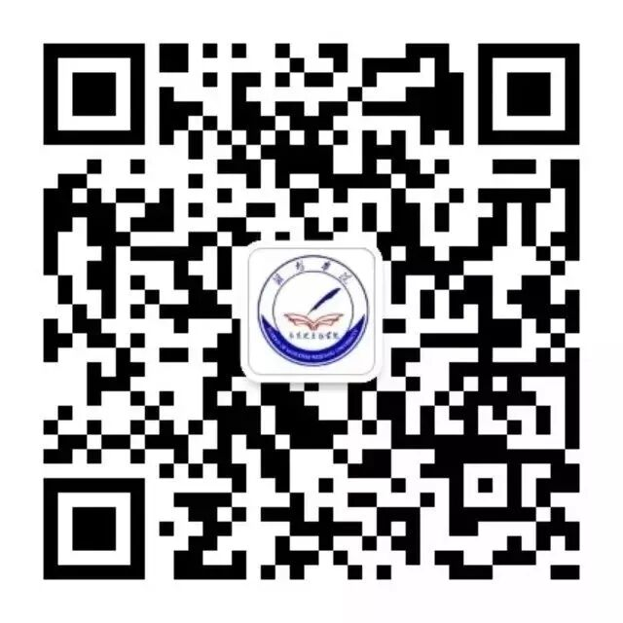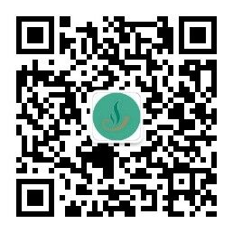
求是马院 潍坊学院法学院 潍院生物家园

